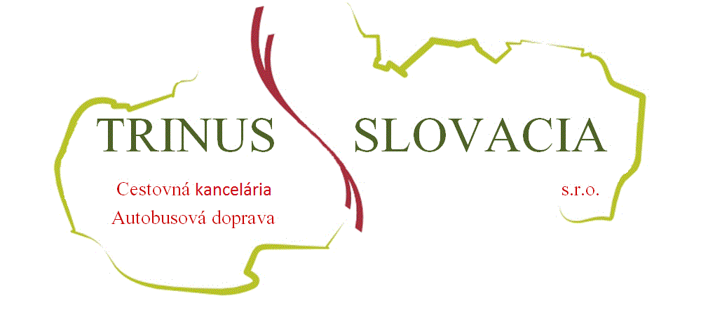
Trinus Slovacia s.r.o. Konská 314, 013 13 Rajecké Teplice www.trinus.sk, trinus@trinus.sk, 0903 425 092, 0911 362 217

________________________________________________________________
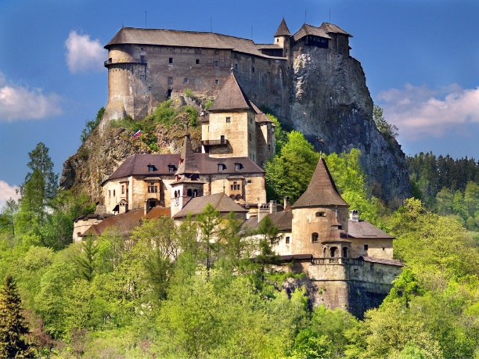
Škola v prírode ORAVA 2017

Doprava: autobus, bude k dispozícii počas celého týždňa, doprava je v cene ŠvP.
Termín: podľa dohody, pondelok až piatok
Strava: 5x denne + pitný režim, začíname v pondelok desiatou a končíme v piatok obedom. Ubytovanie: 2, 3 a 4 lôžkové izby s WC a sprchou. K dispozícii sú jedáleň, spoločenská miestnosť, herňa a športoviská...
Program: športové, turistické a kultúrne aktivity v mieste ubytovania, v nádhernej oravskej prírode. Počas pobytu sú naplánované aj výlety: akvapark, v Dolnom Kubíne, Oravský hrad, mlyny Oblazy, jaskyňa v Demänovskej doline alebo Brestovská jaskyňa a skanzen Zuberec, Oravská lesná železnica alebo Slovenské múzeum ochrany prírody a jaskyniarstva v Liptovskom Mikuláši. Konkrétne výletné ciele a ich naplánovanie v priebehu týždňa podľa aktuálneho počasia. Výlety aj so vstupenkami sú v cene školy v prírode.
Vstupenky a poplatky: všetky vstupy a poplatky súvisiace s dopravou sú v cene.
Technický delegát a zdravotník: sú zabezpečení CK , počas celej akcie.
Cena: Od 135 €/osoba , cena je závislá od počtu detí, pedagogický dozor v cene ŠvP.

